Έγγραφο Απαιτήσεων Λογισμικού (SRS)

softeng24-03

# Διαλειτουργικότητα Διοδίων

## Εισαγωγή

### 1.1 Σκοπός του λογισμικού

Το σύστημα “Διαλειτουργικότητα Διοδίων” αποσκοπεί στην συμψήφιση των οφειλών μεταξύ των λειτουργών των αυτοκινητοδρόμων λόγω της πρόσβασης οδηγών-συνδρομητών ενός παρόχου σε σταθμό διοδίων διαφορετικού παρόχου.

Το λογισμικό θα λαμβάνει τα δεδομένα διελεύσεων από τους λειτουργούς οι οποίοι χρησιμοποιούν το δικό του πληροφοριακό σύστημα διαχείρισης διελεύσεων, θα τα αποθηκεύει κατάλληλα και θα υπολογίζει ανά τακτά χρονικά διαστήματα τους μεταξύ τους οικονομικούς συμψηφισμούς. Επιπλέον, θα διαθέτει δεδομένα για ανάλυση στα υπόλοιπα εμπλεκόμενα μέρη, όπως εταιρείες στατιστικής, ενώ θα πραγματοποιεί κάποιες επιπρόσθετες αναλύσεις.

### 1.2 Διεπαφές (interfaces)

#### 1.2.1 Διεπαφές με εξωτερικά συστήματα

N/A

#### 1.2.2 Διεπαφές με το χρήστη

Τμήματα του παρόν πληροφοριακού συστήματος θα είναι:

* Μια διεπαφή CLI (Command Line Interface) για την προσπέλαση δεδομένων
* Μια δικτυακή εφαρμογή (web application), η οποία θα προσφέρει στο χρήστη βασικές δυνατότητες εκτέλεσης υπολογισμών και παρουσίασης των δεδομένων

## Αναφορές - πηγές πληροφοριών

N/A

## Προδιαγραφές απαιτήσεων λογισμικού

### 3.1 Περιπτώσεις χρήσης

#### 3.1.1 Προβολή διελεύσεων ανά σταθμό

##### 3.1.1.1 Χρήστες ρόλοι που εμπλέκονται

* **Τελικός χρήστης**: Το σύστημα αυτοκινητόδρομου που αποστέλλει τα δεδομένα διέλευσης.
* **Λοιπά εμπλεκόμενα μέρη**: Εταιρείες στατιστικής

##### 3.1.1.2 Προϋποθέσεις εκτέλεσης

* Απαιτείται το αναγνωριστικό του σταθμού διοδίων και το χρονικό διάστημα για την προβολή των δεδομένων διελεύσεων.
* Ο σταθμός διοδίων πρέπει να είναι μέρος του διαλειτουργικού δικτύου και τα δεδομένα να είναι καταχωρημένα στη βάση δεδομένων.
* Ο χρήστης (εφόσον έχει διαμορφωθεί ο μηχανισμός διαπίστευσης) πρέπει να έχει άδεια πρόσβασης στα δεδομένα διελεύσεων.
* Τα δεδομένα διελεύσεων για την επιλεγμένη περίοδο πρέπει να είναι ενημερωμένα στη βάση δεδομένων του συστήματος.

##### 3.1.1.3 Περιβάλλον εκτέλεσης

* **Περιβάλλον εκτέλεσης**: Είτε μέσω δικτυακής εφαρμογής (Web application) είτε μέσω διεπαφής CLI.
* **Υποσύστημα backend**: Μέσω του REST API endpoints θα ανακτώνται και θα επεξεργάζονται τα αιτήματα και τα δεδομένα από και προς την βάση
* **DBMS**: Το σύστημα διαχείρισης των βάσεων δεδομένων

Όσον αφορά την δικτυακή εφαρμογή, ο χρήστης θα συμπληρώνει σε φόρμα το αναγνωριστικό του σταθμού και το χρονικό εύρος ενδιαφέροντος, τον επιθυμητό μορφότυπο των δεδομένων και θα πατάει το κατάλληλο κουμπί υποβολής για να εκκινήσει το αίτημα για προβολή των δεδομένων.

##### 3.1.1.4 Δεδομένα εισόδου

* **tollStationID**: Αναγνωριστικό του σταθμού διοδίων
* **date_from, date_to**: Οι ημερομηνίες όπου θέλουμε να κάνουμε την αναζήτηση
* **Format Parameter (Προαιρετικό)**: Καθορίζει την μορφή εξόδου σε JSON ή CSV με προκαθορισμένη παράμετρο το πρώτο σε περίπτωση που δεν καταχωρηθεί

##### 3.1.1.5 Αλληλουχία ενεργειών - επιθυμητή συμπεριφορά

* Activity Diagram

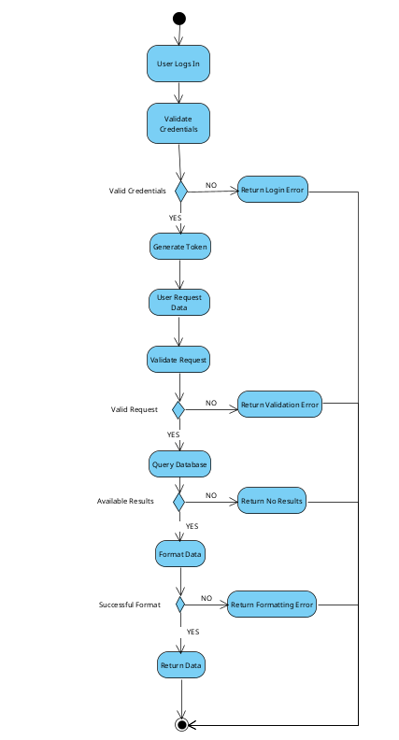

* Sequence Diagram

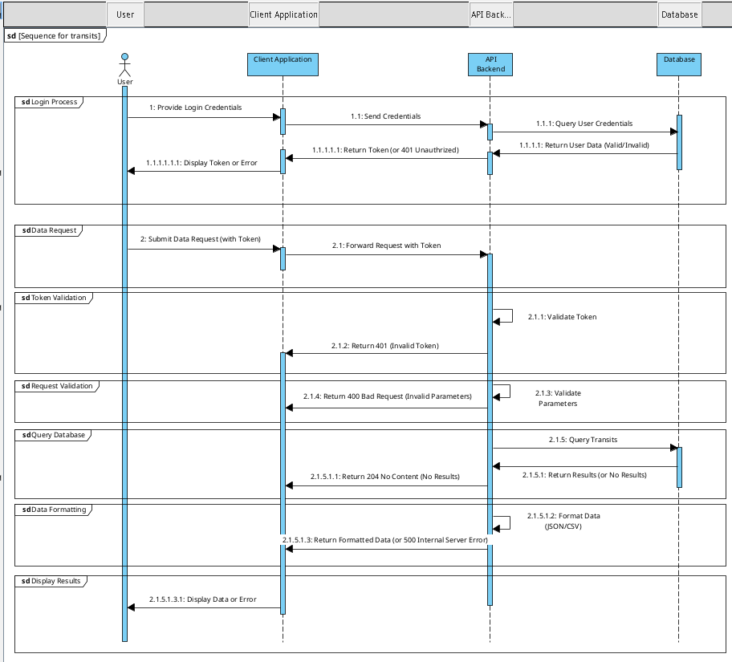

* **Βήμα 1: Ο Χρήστης Συνδέεται στο Σύστημα**
  + Ενέργεια:
    - Ο χρήστης παρέχει τα διαπιστευτήριά του (`username` και `password`) μέσω της διεπαφής ιστού ή CLI.
    - Το σύστημα στέλνει ένα αίτημα `POST` στο endpoint `/login` με τα διαπιστευτήρια.
    - Αν είναι έγκυρα, το σύστημα δημιουργεί ένα authentication token και το επιστρέφει στον χρήστη.
    - Το token αποθηκεύεται για μελλοντικές χρήσεις
  + Πιθανά Σφάλματα:
    - Μη Έγκυρα Διαπιστευτήρια:
    - Υπηρεσία Αυθεντικοποίησης Μη Διαθέσιμη.
    - Ελλιπή Διαπιστευτήρια
* **Βήμα 2: Ο Χρήστης Υποβάλλει Αίτημα**
  + Ενέργεια:
    - Ο χρήστης προσπελάζει τη λειτουργία *Προβολή Διελεύσεων Ανά Σταθμό* μέσω web application ή CLI.
    - Παρέχει τα δεδομένα εισόδου όπως αναγράφονται στο 3.1.1.4
  + Πιθανά Σφάλματα:
    - Λείπει το Token
    - Λείπουν Υποχρεωτικές Παράμετροι
    - Μη Έγκυρη Παράμετρος Μορφής
* **Βήμα 3: Το Σύστημα Επικυρώνει τα Δεδομένα**
  + Ενέργεια:
    - Το backend επικυρώνει τα δεδομένα που παρέχονται από τον χρήστη
  + Πιθανά Σφάλματα:
    - Μη Έγκυρο Token
    - Μη Έγκυρο ID Σταθμού
    - Μη Έγκυρη Μορφή Ημερομηνίας
    - Μη Έγκυρο Χρονικό Διάστημα
* **Βήμα 4: Το Σύστημα Ερωτά τη Βάση Δεδομένων**
  + Ενέργεια:
    - Το backend στέλνει ερώτημα στη βάση δεδομένων με βάση τα επικυρωμένα δεδομένα.
  + Πιθανά Σφάλματα:
    - Αποτυχία Σύνδεσης με τη Βάση
    - Δεν Βρέθηκαν Δεδομένα
    - Σφάλμα Ερωτήματος
* **Βήμα 5: Η Βάση Δεδομένων Επιστρέφει τα Δεδομένα**
  + Ενέργεια:
    - Η βάση δεδομένων επιστρέφει όλες τις εγγραφές που αντιστοιχούν στα κριτήρια.
    - Τα δεδομένα ταξινομούνται με βάση το `timestamp` σε αύξουσα σειρά.
  + Πιθανά Σφάλματα:
    - Διπλές Εγγραφές
    - *Κατεστραμμένα Δεδομένα
* **Βήμα 6: Το Σύστημα Επεξεργάζεται τα Δεδομένα**
  + Ενέργεια:
    - Το backend διαμορφώνει τα δεδομένα στη μορφή που ζητήθηκε (`json` ή `csv`).
  + Πιθανά Σφάλματα:
    - Σφάλμα Διαμόρφωσης Δεδομένων
* **Βήμα 7: Το Σύστημα Επιστρέφει την Απάντηση**
  + Ενέργεια:
    - Το backend επιστρέφει τα επεξεργασμένα δεδομένα στον χρήστη.
    - Διεπαφή Ιστού: Προβάλλει τα δεδομένα σε πίνακα ή παρέχει επιλογή λήψης.
    - CLI: Εμφανίζει τα δεδομένα απευθείας στη ζητούμενη μορφή.
  + Πιθανά Σφάλματα:
    - Πρόβλημα Δικτύου

##### 3.1.1.6 Δεδομένα εξόδου

Μια λίστα με την ανάλυση των διελεύσεων, όπου κάθε διέλευση έχει τις εξής πληροφορίες

* **passID**: ID του γεγονότος διέλευσης
* **timestamp**: Timestamp της διέλευσης
* **tagID**: Η ταυτότητα του tag διέλευσης
* **tagProvider**: Ο πάροχος του tag
* **passType**: "home" ή "visitor"
* **passCharge**: Το κόστος διέλευσης

##### 3.1.1.7 Παρατηρήσεις

Το σύστημα ανακτά μόνο τα δεδομένα που είναι αποθηκευμένα στη βάση δεδομένων και δεν πραγματοποιεί παρακολούθηση της διέλευσης σε πραγματικό χρόνο.

#### 3.1.2 Εισαγωγή διελεύσεων

##### 3.1.2.1 Χρήστες ρόλοι που εμπλέκονται

* **Τελικός χρήστης**: Το σύστημα αυτοκινητόδρομου που αποστέλλει τα δεδομένα διέλευσης.
* **Κεντρικό Σύστημα Διαλειτουργικότητας**: Λαμβάνει και αποθηκεύει τα δεδομένα των διαβάσεων, υπολογίζει τις οφειλές και παρουσιάζει τα δεδομένα στο frontend της εφαρμογής και στη διεπαφή γραμμής εντολών (CLI).

##### 3.1.2.2 Προϋποθέσεις εκτέλεσης

* Τα δεδομένα διελεύσεων έχουν δημιουργηθεί από το σύστημα αυτοκινητόδρομου και είναι έτοιμα για αποστολή.
* Το κεντρικό σύστημα διαλειτουργικότητας είναι σε λειτουργία και διαθέτει επαρκή χώρο για την αποθήκευση των δεδομένων.
* Οι χρήστες είναι επαρκώς εξουσιοδοτημένοι για τη μεταφορά δεδομένων.
* Οι σταθμοί διοδίων πρέπει να διαθέτουν υπολογιστικά συστήματα με σύνδεση στο διαδίκτυο ώστε να μπορούν να αποστέλλουν τα δεδομένα διελεύσεων σε πραγματικό χρόνο στη βάση δεδομένων του κεντρικού συστήματος.
* **Διασφάλιση Δεδομένων**: Σε περίπτωση απώλειας δικτύου, τα υπολογιστικά συστήματα των σταθμών πρέπει να έχουν τη δυνατότητα προσωρινής αποθήκευσης των διελεύσεων, ώστε να μεταφέρονται τα δεδομένα μόλις αποκατασταθεί η σύνδεση.

##### 3.1.2.3 Περιβάλλον εκτέλεσης

* **Περιβάλλον εκτέλεσης**: Είτε μέσω δικτυακής εφαρμογής (Web application) είτε μέσω διεπαφής CLI.
* **Υποσύστημα backend**: Μέσω του REST API endpoints θα ανακτώνται και θα επεξεργάζονται τα αιτήματα και τα δεδομένα από και προς την βάση
* **DBMS**: Το σύστημα διαχείρισης των βάσεων δεδομένων

##### 3.1.2.4 Δεδομένα εισόδου

* **Timestamp**: Ημερομηνία και ώρα της διέλευσης
* **Toll Booth ID**: Αναγνωριστικό του σταθμού διοδίων
* **Vehicle ID**: Μοναδικό αναγνωριστικό οχήματος (π.χ. πινακίδα κυκλοφορίας)
* **Transponder Provider**: Πάροχος του διαδρόμου (π.χ. Aodos, Egnatia, κλπ.)
* **Debt Amount**: Χρεωστικό ποσό για την διέλευση

##### 3.1.2.5 Αλληλουχία ενεργειών - επιθυμητή συμπεριφορά

* Activity Diagram

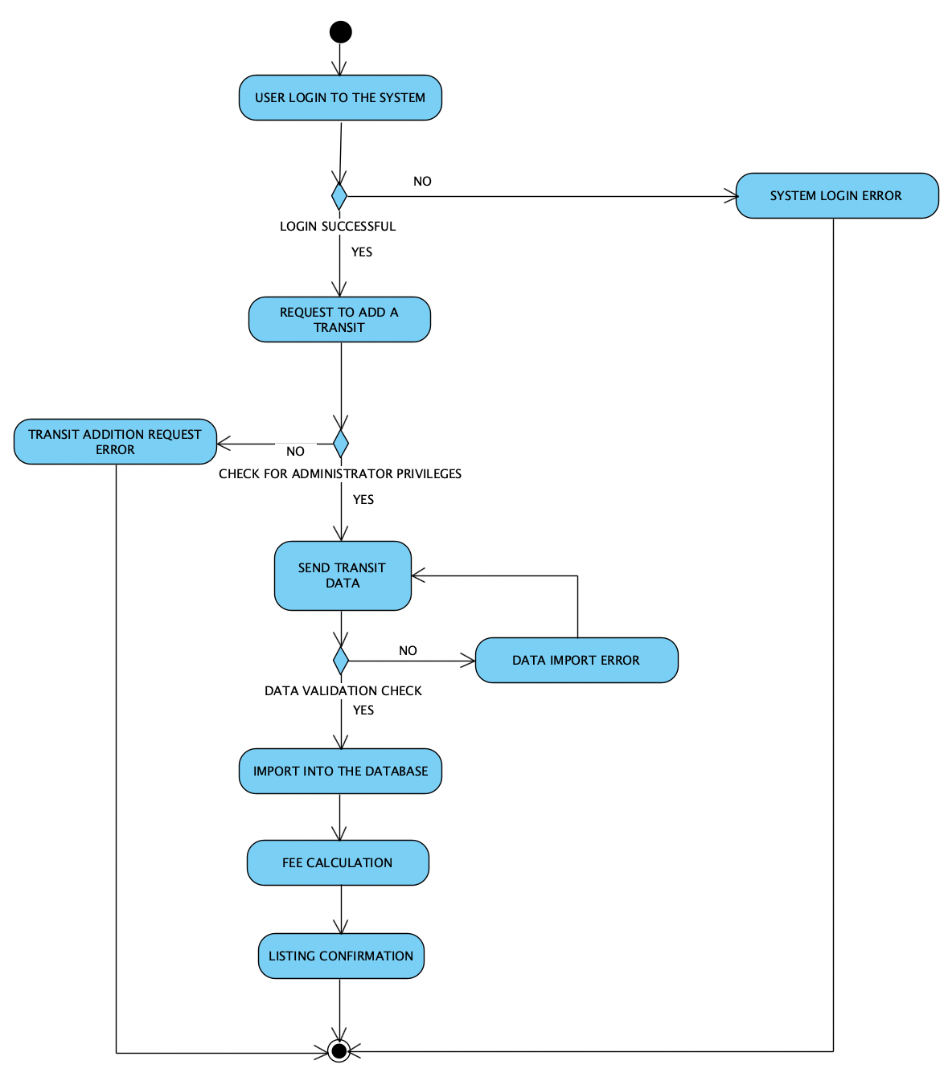

* Sequence Diagram

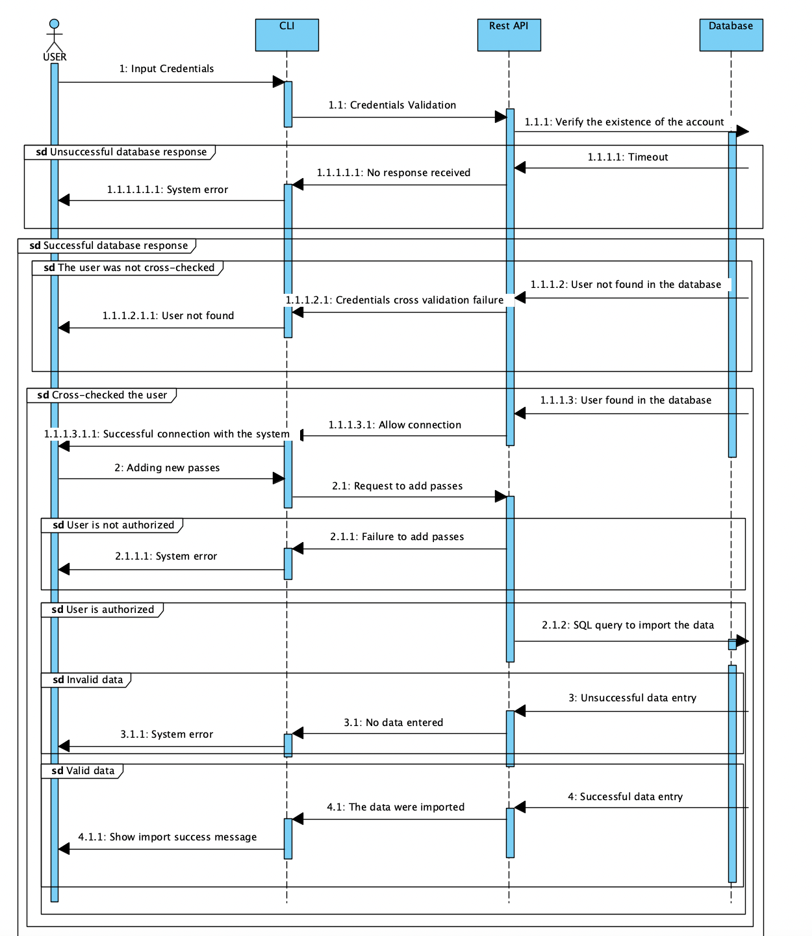

* **Βήμα 1: Σύνδεση Χρήστη (Φάση Αυθεντικοποίησης)**
  + **Ενέργεια**: Ο χρήστης εισάγει τα διαπιστευτήριά του (όνομα χρήστη και κωδικό πρόσβασης). Η υπηρεσία ελέγχει τη βάση δεδομένων για να επαληθεύσει την ύπαρξη του χρήστη και τα στοιχεία του.
  + **Πιθανά Αποτελέσματα**:
    - **Επιτυχής Σύνδεση**: Εάν τα στοιχεία είναι σωστά, ο χρήστης αποκτά πρόσβαση στο σύστημα.
    - **Αποτυχία Σύνδεσης**: Εάν τα στοιχεία είναι λανθασμένα, εμφανίζεται μήνυμα σφάλματος και η διαδικασία τερματίζεται.

#### **Βήμα 2: Ο Χρήστης Υποβάλλει Αίτημα Ανέβασμα Δεδομένων**

* + **Ενέργεια**: Μετά την επιτυχή σύνδεση, ο χρήστης υποβάλλει αίτημα για ανέβασμα δεδομένων διελεύσεων μέσω του CLI.
* **Βήμα 3: ‘Ελεγχος εξουσιοδότησης**
  + **Ενέργεια**: Γίνεται έλεγχος για το αν ο χρήστης είναι ο διαχειριστής (admin). Αν δεν είναι η διαδικασία τερματίζει με μήνυμα μη εξουσιοδότησης
  + **Πιθανά Αποτελέσματα**:
    - **Αποδοχή**: Εάν ο χρήστης έχει εξουσιοδότηση, περνάει στο επόμενο βήμα η διαδικασία
    - **Απόρριψη**: Εάν ο χρήστης δεν είναι εξουσιοδοτημένος, το σύστημα προβάλλει αντίστοιχο μήνυμα σφάλματος, και η διαδικασία τερματίζεται.
* **Βήμα 4: Επικύρωση Δεδομένων**
* **Ενέργεια**: Ο χρήστης υποβάλλει το αρχείο που περιέχει τα δεδομένα διελεύσεων για έλεγχο.
* **Συμπεριφορά Συστήματος**:
  1. Το σύστημα ελέγχει τη μορφή, τη δομή και το περιεχόμενο του αρχείου.
  2. Οι έλεγχοι περιλαμβάνουν:
     + Επιβεβαίωση ότι η μορφή του αρχείου είναι σωστή (π.χ., CSV, JSON).
     + Έλεγχος για ύπαρξη όλων των απαιτούμενων πεδίων (π.χ., ID χειριστή, ημερομηνίες, λεπτομέρειες διελεύσεων).
     + Εντοπισμός διπλότυπων ή εσφαλμένων δεδομένων (π.χ., αρνητικές τιμές, ελλιπείς πληροφορίες).
* **Πιθανά Αποτελέσματα**:
  1. **Έγκυρο Αρχείο**: Τα δεδομένα περνούν όλους τους ελέγχους, και η διαδικασία συνεχίζεται.
  2. **Μη Έγκυρο Αρχείο**: Το σύστημα απορρίπτει το αρχείο, ειδοποιεί τον χρήστη με συγκεκριμένα σφάλματα (π.χ., "Λείπει το ID Χειριστή") και ζητά υποβολή διορθωμένου αρχείου.
* **Βήμα 5: Εισαγωγή Δεδομένων στη Βάση**
  + **Ενέργεια**: Τα επικυρωμένα δεδομένα προετοιμάζονται για εισαγωγή στη βάση δεδομένων.
  + **Συμπεριφορά Συστήματος**:
    - Το σύστημα δημιουργεί ένα **SQL Query** για εισαγωγή των δεδομένων στους κατάλληλους πίνακες.
    - Εκτελεί ελέγχους για περιορισμούς της βάσης δεδομένων, όπως παραβιάσεις πρωτεύοντος κλειδιού ή μη αντιστοιχίες ξένου κλειδιού.
  + **Πιθανά Αποτελέσματα**:
    - **Επιτυχής Εισαγωγή**: Τα δεδομένα αποθηκεύονται στη βάση.
    - **Αποτυχία Εισαγωγής**: Εάν παρουσιαστούν προβλήματα (π.χ., timeout, παραβίαση περιορισμών), το σύστημα ειδοποιεί τον χρήστη να προσπαθήσει ξανά.
* **Βήμα 6: Υπολογισμός Τελών**
  + **Ενέργεια**: Μετά την αποθήκευση των δεδομένων, το σύστημα υπολογίζει αυτόματα τα τέλη για κάθε χειριστή με βάση τις νέες διελεύσεις.
  + **Συμπεριφορά Συστήματος**:
    - Το σύστημα εφαρμόζει το προκαθορισμένο μοντέλο υπολογισμού τελών και υπολογίζει τις μηνιαίες χρεώσεις για τους χειριστές.
    - Τα αποτελέσματα αποθηκεύονται σε ειδικό πίνακα ή εμφανίζονται σε αναφορά.
  + **Πιθανά Αποτελέσματα**:
    - **Επιτυχής Υπολογισμός**: Τα τέλη υπολογίζονται και αποθηκεύονται.
    - **Αποτυχία Υπολογισμού**: Εάν παρουσιαστούν σφάλματα, το σύστημα καταγράφει το σφάλμα και ειδοποιεί τον χρήστη ή τον διαχειριστή.
* **Βήμα 7: Επιβεβαίωση και Μήνυμα Επιτυχίας**
  + **Ενέργεια**: Το σύστημα επιβεβαιώνει ότι η διαδικασία ανέβασμα δεδομένων ολοκληρώθηκε επιτυχώς.
  + **Συμπεριφορά Συστήματος**:
    - Το σύστημα εμφανίζει ένα μήνυμα επιτυχίας στον χρήστη.
    - Εάν είναι απαραίτητο, εμφανίζεται μια σύνοψη των ανεβασμένων δεδομένων και των υπολογισμένων τελών.
  + Πιθανά Σφάλματα
    - **Αποτυχία Σύνδεσης**: Εσφαλμένα διαπιστευτήρια οδηγούν σε απόρριψη.
    - **Αποτυχία Αιτήματος**: Ο Διαχειριστής απορρίπτει το αίτημα.
    - **Σφάλματα Επικύρωσης Αρχείου**: Προβλήματα όπως λανθασμένη μορφή αρχείου, ελλιπή δεδομένα ή διπλότυπα.
    - **Σφάλματα Βάσης Δεδομένων**: Προβλήματα κατά την εισαγωγή δεδομένων, όπως timeout ή παραβιάσεις περιορισμών.
    - **Σφάλματα Υπολογισμού**: Ασυνέπειες ή εσφαλμένες τιμές στα δεδομένα διελεύσεων.

##### 3.1.2.6 Δεδομένα εξόδου

* **Επιβεβαίωση εισαγωγής**: Μήνυμα επιβεβαίωσης στο σύστημα διοδίων ότι η καταγραφή διέλευσης καταχωρήθηκε επιτυχώς στο κεντρικό σύστημα.
* **Χρεωστική εγγραφή**: Το ποσό οφειλής καταχωρείται στον λογαριασμό του παρόχου της διέλευσης στο κεντρικό σύστημα.

##### 3.1.2.7 Παρατηρήσεις

Σε περιπτώσεις αποτυχίας αποστολής λόγω απώλειας σύνδεσης, οι καταγραφές διελεύσεων αποθηκεύονται τοπικά και αποστέλλονται μόλις αποκατασταθεί η σύνδεση στο διαδίκτυο.

Τα σφάλματα και οι αποτυχημένες προσπάθειες καταγραφής αποθηκεύονται στο σύστημα για λόγους ελέγχου και auditing.

### 3.2 Απαιτήσεις επιδόσεων

Οι απαιτήσεις απόδοσης καθορίζουν τα ποσοτικά μέτρα που πρέπει να επιτύχει το σύστημα υπό συγκεκριμένες συνθήκες. Αυτές οι απαιτήσεις είναι κρίσιμες για να διασφαλιστεί ότι το λογισμικό μπορεί να διαχειριστεί το αναμενόμενο φορτίο και να παρέχει ομαλή εμπειρία στους χρήστες. Ο χρόνος απόκρισης της αυθεντικοποίησης θα πρέπει να είναι κατά μέσο όρο ≤ 2 δευτερόλεπτα υπό κανονικό φορτίο, ενώ οι αιτήσεις δεδομένων θα πρέπει να επιστρέφουν εντός 1 δευτερολέπτου για 100 διαβάσεις και ≤ 5 δευτερόλεπτα για 10.000 διαβάσεις. Οι μαζικές μεταφορτώσεις πρέπει να διαχειρίζονται 10.000 εγγραφές ανά μεταφόρτωση με χρόνο επεξεργασίας ≤ 5 λεπτά ανά εγγραφή. Πρέπει να κλιμακώνεται ώστε να υποστηρίζει 500 ταυτόχρονες μεταφορτώσεις και να επεξεργάζεται 100.000 αρχεία ημερησίως κατά τη διάρκεια εβδομάδων αιχμής. Η επεξεργασία των μαζικών δεδομένων θα γίνεται ασύγχρονα για να μην επηρεάζονται τα αιτήματα των χρηστών και οι μηνιαίοι συγκεντρωτικοί υπολογισμοί πρέπει να πραγματοποιούνται χωρίς να επηρεάζεται η απόδοση του συστήματος.

### 3.3 Απαιτήσεις οργάνωσης δεδομένων

#### 3.3.1 Απαιτήσεις και περιορισμοί πρόσβασης σε δεδομένα

Κάθε τύπος χρήστη θα έχει περιορισμένη πρόσβαση στα δεδομένα αναλόγως τα δικαιώματά του. Οι οφειλές της κάθε εταιρείας είναι ορατές μόνο ανάμεσα στις εμπλεκόμενες εταιρείες. Κάθε λειτουργός θα μπορεί να ζητάει αναλυτικές πληροφορίες σχετικά με τις διελεύσεις οχημάτων από τους σταθμούς του, αλλά και για οχήματα με πομποδέκτη συμφερόντων του που πέρασαν από τους εταίρους λειτουργούς. Επίσης, τα στατιστικά στοιχεία που παρέχονται στα ενδιαφερόμενα εμπλεκόμενα μέρη θα είναι ανώνυμα και δεν θα περιλαμβάνουν προσωπικά δεδομένα ή τη δυνατότητα εντοπισμού της διαδρομής κάποιου οχήματος.

### 3.4 Λοιπές απαιτήσεις

#### 3.4.1 Απαιτήσεις διαθεσιμότητας λογισμικού

**Ανεβάσματα Μαζικών Δεδομένων**:

* Το σύστημα πρέπει να διασφαλίζει τη διαθεσιμότητα κατά τη διάρκεια των φορτίων αιχμής των αναρτήσεων, ειδικά το πρωί της Δευτέρας, όταν οι περισσότεροι χειριστές υποβάλλουν τα εβδομαδιαία δεδομένα τους.

**Περίοδος Συγκέντρωσης**:

* Οι υπολογισμοί μηνιαίων συγκεντρώσεων πρέπει να εκτελούνται εκτός ώρες αιχμής για να μην επηρεάζουν την απόδοση των αιτημάτων.

#### 3.4.2 Απαιτήσεις ασφάλειας

* **Αυθεντικοποίηση Ανεβάσματος**:
  + Οι χειριστές πρέπει να αυθεντικοποιούνται με χρήση tokens πριν ανεβάσουν δεδομένα.
  + Τα δεδομένα ανόδου πρέπει να πραγματοποιούνται μέσω ασφαλών καναλιών (HTTPS).
* **Επικύρωση Δεδομένων**:
  + Το σύστημα πρέπει να επικυρώνει τα αρχεία που υποβάλλονται για μορφή, ακεραιότητα και πληρότητα πριν την επεξεργασία.
* **Ασφάλεια Συγκεντρωτικών Υπολογισμών**:
  + Διασφαλίστε ότι μόνο εξουσιοδοτημένοι χρήστες (π.χ., διαχειριστές συστημάτων ή χειριστές) μπορούν να δουν ή να ενεργοποιήσουν τον υπολογισμό μηνιαίων πληρωμών.

#### **b. Ανοχή Σφαλμάτων**

* Εάν η Υπηρεσία Αυθεντικοποίησης αποτύχει:
  + Το σύστημα πρέπει να απορρίπτει όλα τα αιτήματα με κατάλληλα μηνύματα σφάλματος.
  + Να μεταβαίνει αυτόματα σε εφεδρική υπηρεσία όπου είναι δυνατόν.
* Εάν η Βάση Δεδομένων γίνει μη διαθέσιμη:
  + Οι υπηρεσίες αυθεντικοποίησης και αιτημάτων δεδομένων πρέπει να αποτυγχάνουν ομαλά, διασφαλίζοντας την ακεραιότητα των δεδομένων.

#### **c. Ανάκτηση**

* **Αντίγραφα Ασφαλείας**:
  + Πλήρη αντίγραφα ασφαλείας της βάσης δεδομένων να εκτελούνται καθημερινά.
  + Αυξημένα αντίγραφα ασφαλείας κάθε ώρα.
* **Χρόνος Ανάκτησης Στόχου (RTO)**:
  + Η αποκατάσταση των υπηρεσιών να πραγματοποιείται εντός 30 λεπτών σε περίπτωση αποτυχίας.
* **Στόχος Ανάκτησης Σημείου (RPO)**:
  + Να εξασφαλίζεται ότι η απώλεια δεδομένων δεν ξεπερνά τα 5 λεπτά συναλλαγών.